ΙΕΡΑ ΜΗΤΡΟΠΟΛΗ ΘΗΒΩΝ ΚΑΙ ΛΕΒΑΔΕΙΑΣ
ΙΕΡΟΣ ΕΝΟΡΙΑΚΟΣ ΝΑΟΣ ΑΓΙΟΥ ΔΗΜΗΤΡΙΟΥ - «ΜΕΓΑΛΗΣ» ΠΑΝΑΓΙΑΣ ΘΗΒΩΝ
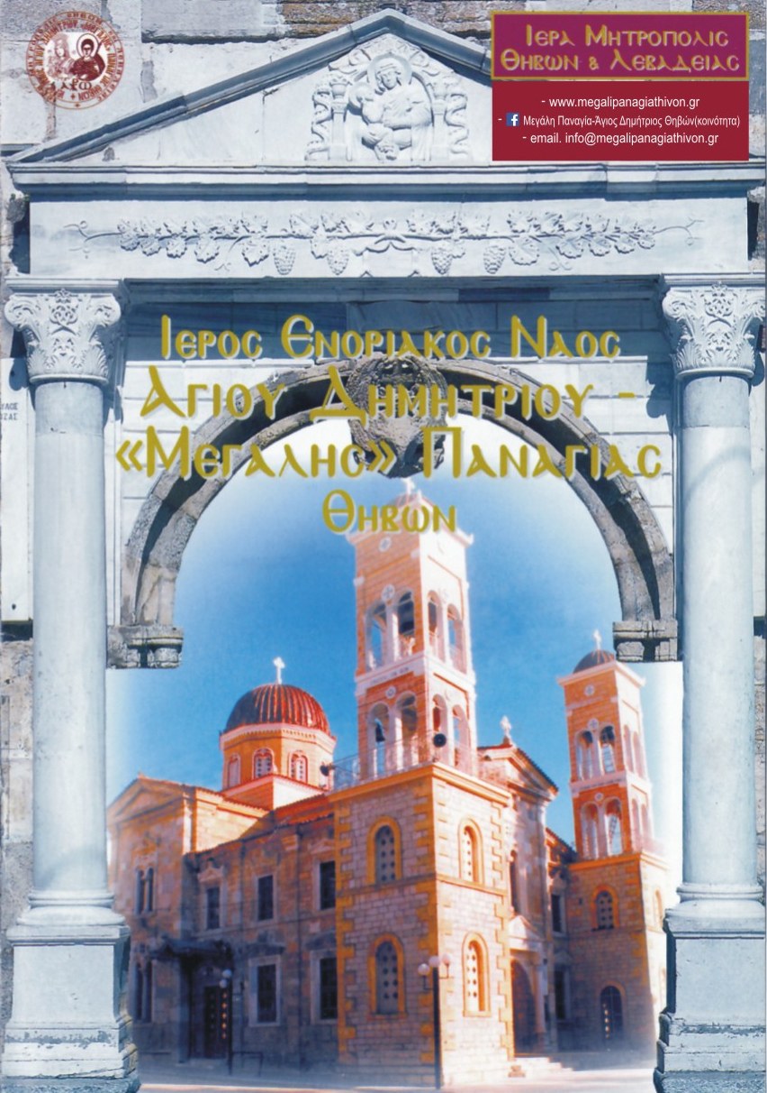

ΙΕΡΟΣ ΝΑΟΣ - ΙΣΤΟΡΙΚΑ ΣΤΟΙΧΕΙΑ
Ο πάνσεπτος Ιερός Ναός της «Μεγάλης» Παναγίας - Αγίου Δημητρίου Θηβών, βρίσκεται στη δυτική πλευρά του ιστορικού κέντρου των Θηβών.
Εγκαινιάσθηκε από τον Μητροπολίτη Θηβών και Λεβαδείας Δοσίθεο, στις 19 Απριλίου 1867, πάνω στη θέση παλαιότερου περίφημου Ναού, ο οποίος καταστράφηκε ολοσχερώς από τους σεισμούς τον 1853, ενώ αϊώνες πρίν, στήν ίδια τοποθεσία υπήρχε ονομαστή Ιερά Μονή της Μεταμορφώσεως τον Σωτήρος - Μεγάλης Παναγίας.
Ο ιστορικός Λεκαίν αναφέρει πώς «κυριωτέρα Εκκλησία των Θηβών είναι η Μεγάλη Παναγία, ήτις περιέχει Εικόνα, τον Χριστόν φέρουσα δεξιά και έργον είναι του Ευαγγελιστού Λουκά», ενώ αναφορά σε αυτήν κάνει ο πολύς Strzygowski (1894).
Ο δε Giorgio Fedalto πιστεύει πως ο Ναός οικοδομήθηκε στον ίδιο τόπο πού ό Πολιούχος Θηβών Άγ. Ιωάννης ο Καλοκτένης, τόν 12ο αιώνα οικοδόμησε περίφημο Ναό τής Παναγίας.

Ο ΝΑΟΣ ΕΞΩΤΕΡΙΚΑ
Ο ναοδομικός ρυθμός του Ναού είναι τρίκλιτος εγγεγραμμένος σταυροειδής μέ τρούλο.
Τα κωδωνοστάσια κατασκευάσθηκαν αργότερα. Τον όλο σχεδιασμό καί επίβλεψη του Ναού ανέλαβε ο ονομαστός Αρχιτέκτονας ΙΩΑΝΝΗΣ ΦΙΛΙΠΠΟΤΗΣ ο Τήνιος, με συνεργάτη τόν ονομαστό γλύπτη γιό τον ΔΗΜΗΤΡΙΟ.

Οι Φιλιππότες συγκέντρωσαν όλο το παλαιό αρχαιολογικό υλικό: κιονόκρανα, θωράκια, επιγραφές, γλυπτά που ήσαν διάσπαρτα στο χώρο και γίνονταν βορά των αρχαιοκαπήλων - αφού δέν υπήρχε ακόμη οργανωμένο Μουσείο - τόσο από τα ερείπια ειδωλολατρικών μνημείων όσο καί από τα ερείπια τον παλαιού Ναού -Μονής και τα ενετοίχισαν πέριξ του Ναού, διακοσμώντας τον έτσι με περισσή σοφία, τέχνη καί σύνεση. Αυτό είχε σαν αποτέλεσμα να χαρακτηρισθεί ο Ναός ως «εντοιχισμένο διαχρονικό μουσείο εντοιχισμένων γλυπτών όλων των εποχών»! Άξια ιδιαίτερου θαυμασμού και προσοχής είναι τα κατωτέρω:
Στήν ΚΕΝΤΡΙΚΗ ΕΙΣΟΔΟ: δεξιά, ο ΒΟΙΩΤΙΚΟΣ ΚΑΝΘΑΡΟΣ (ΑΜΦΟΡΕΑΣ) (δ' αί. π.Χ.)
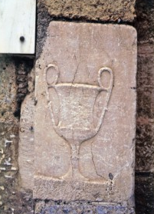

Στη ΝΟΤΙΑ ΠΤΕΡΥΓΑ ιδιαίτερο ενδιαφέρον παρουσιάζουν : Ο ΤΕΘΡΙΠΟΣ ΗΝΙΟΧΟΣ (δ' αϊ.
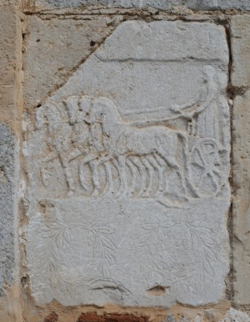
π.Χ.) πού ήταν επιτύμβια πλάκα στο μνημείο ήρωα καθώς και γλυπτό με ιππέα στρατιώτη καί επιγραφή:
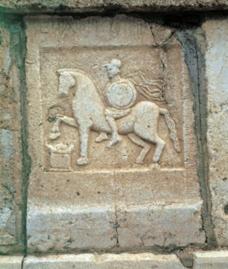
«ΕΠΑΦΡΙΩΝ ΗΡ (ΩΣ)» (γ' αί. π.Χ.).

Αριστερά ο παλαιοχριστιανικός ΣΤΑΥΡΟΣ.
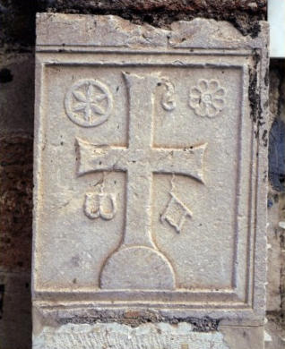
Στό μέσο ξεχωρίζει το γλυπτό μαρμάρινο αντίγραφό της Μ. ΙΙαναγίας, έργο του Δημητρίου Φιλιππότη, στο τρίγωνο αέτωμα τής κεντρικής εισόδου και ο «ΘΥΡΕΟΣ» με το συμβολικό Άετό.
Στη ΒΟΡΕΙΑ ΠΤΕΡΥΓΑ ξεχωρίζουν: η 'Επιγραφή - αφιέρωμα της πόλεως πρός τον Ρωμαίο Αυτοκράτορα Τίτο: «ΑΥΤΟΚΡΑΤΟΡΑ ΤΙΤΟΝ ΚΑΙΣΑΡΑ ΘΕΟΝ ΣΕΒΑΣΤΟΝ ΟΥΕΣΠΑΣΙΑΝΟΝ. Η ΠΟΛΙΣ»
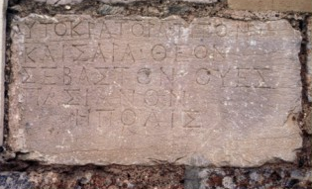
Ήταν τοποθετημένη κάτω από άγαλμα του. Διακρίνουμε επίσης, ένα πρωτοχριστιανικό ΘΩΡΑΚΙΟ ΤΕΜΠΛΟΥ στο ψηλότερο σημείο τον αετώματος καθώς και μία γλυπτή περιστερά του στ' αί. π.Χ. .

Ι

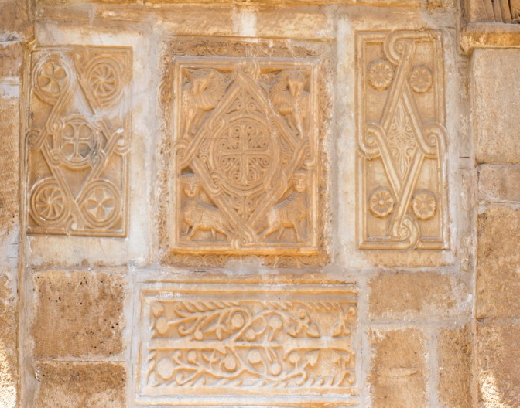
Φιλιππότες χρησιμοποίησαν τα κα-ταλληλότερα ΚΙΟΝΟΚΡΑΝΑ κοριν-θιακού , δωρικού, ιωνικού και βυ-ζαντινού ρυθμού για να τα διακο-σμήσουν.
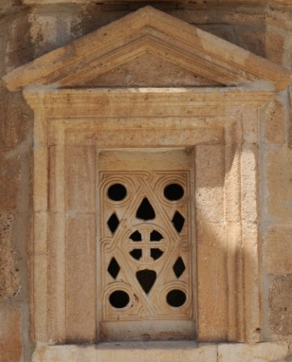

Στην ΑΝΑΤΟΛΙΚΗ ΠΤΕΡΥΓΑ (κόγχες Ιερού Βήματος) τοποθε- τήθηκαν μόνο χριστιανικά γλυπτά και κυρίως παλαιοχριστιανικά βυζαντινά ΘΩΡΑΚΙΑ ΤΕΜΠΛΩΝ, «απείρου κάλλους και Θαυμασμού» κατά τον Γερμανό Αρχαιολόγο Αιμίλιο Ντούττσεκ (1942).
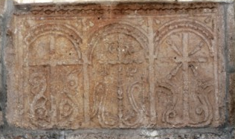

Ξεχωριστό ένδιαφέρον παρου-σιάζουν τά παράθυρα καί τα υπέρθυρα τον Ναού όπου οι

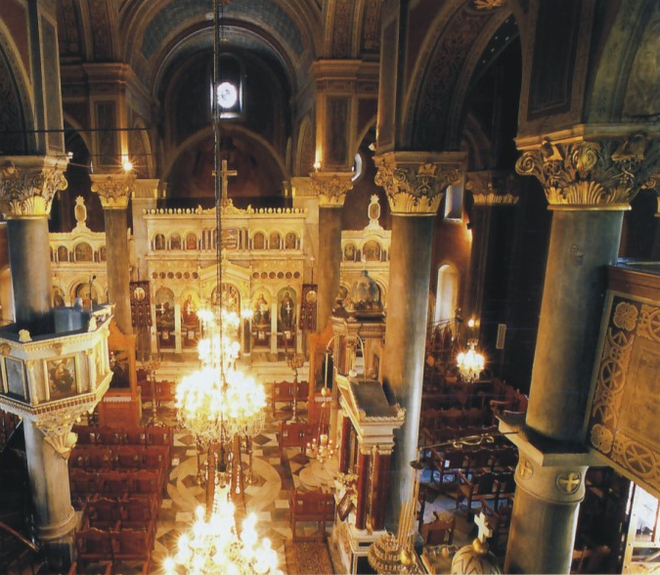

ΤΟ EΣΩTEPIKO ΤΟΥ ΝΑΟΥ
Μεγάλο ενδιαφέρον παρουσιάζει και ο εσωτερικός χώρος του Ναού μέ τα ιδιαίτερα χαρακτηριστικά και επιδράσεις της εποχής του. Μεγάλης καλλιτεχνικής αξίας είναι το από ατόφιο μάρμαρο Τέμπλο (έργο Δημητρίου Φι-λιππότη 1902) καί τα Προσκυνητάρια τον Ναού με τις λεπτομερείς διακοσμήσεις και τα περίτεχνα σκαλίσματα.
Κατάπληξη προκαλούν οι τέσσερεις μεγάλες κολώνες που στηρίζουν τον κομψό τρούλο οι οποίες
κατ' άλλους βγήκαν ατόφιες (μασίφ) από τήν «καρδιά» της γής καί μεταφέρθηκαν πάνω σε άμαξες ή κατ' άλλους προέρχονται από αρχαίο καλλιμάρμαρο Ναό.
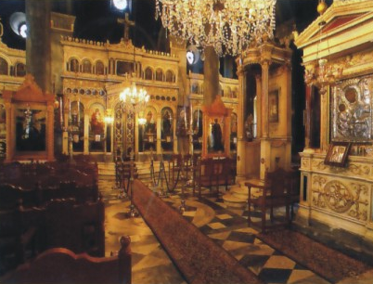

Η ΕΙΚΟΝΑ ΤΗΣ «ΜΕΓΑΛΗΣ» ΠΑΝΑΓΙΑΣ
Στον Ναό διασώζονται αξιόλογες Ιερές Εικόνες εκ των οποίων σπουδαιότερη είναι η Εφέστια Θαυματουργή Εικόνα τής «ΜΕΓΑΛΗΣ ΠΑΝΑΓΙΑΣ» η οποία κατά την παράδοση φιλοτεχνήθηκε από τον Ευαγγελιστή ΛΟΥΚΑ, ο οποίος έζησε και ετάφη στη Θήβα, όπως σημειώνουν πλείστοι Ιστορικοί και βιογράφοι. Δέος και κατάνυξη προκαλεί η γλυκυτάτη μορφή της Θεοτόκου, που αν καί το πρόσωπό Της είναι «σκαμμένο» από τους αιώνες, νομίζεις πως στοργικά σε «αντικρύζει» από όποιο σημείο και αν την προσέξεις. Η Εικόνα αυτή συνδέεται μέ θρύλους καί παραδόσεις του Γένους μας και ιδιαίτερα ταυτίζεται με τις Εικόνες της ΠΑΝΑΓΙΑΣ ΣΟΥΜΕΛΑ και της ΠΑΝΑΓΙΑΣ ΑθΗΝΙΩΤΙΣΣΑΣ. Τα αναρίθμητα τιμαλφή αφιερώματα που Τη στολίζουν κατά την Πανήγυρή Της στις 15 Αυγούστου, μαρτυρούν και ένα θαυμαστό γεγονός τής θεομητορικής ευλογίας και χάριτος πού εκπέμπει στούς πιστούς, αιώνες τώρα!
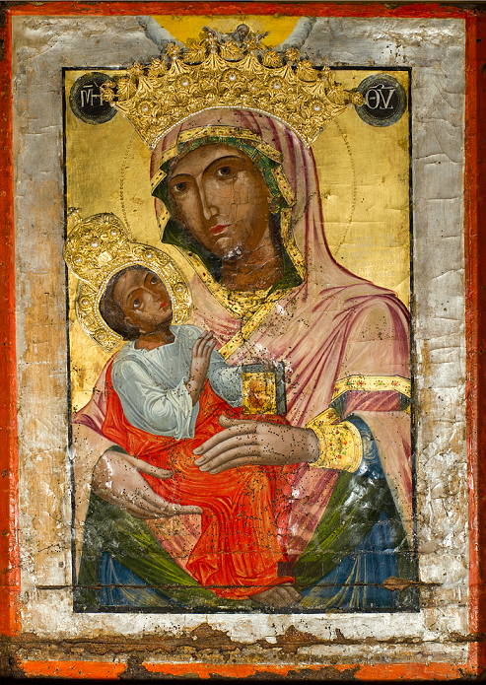
ΑΛΛΕΣ ΕΙΚΟΝΕΣ ΚΑΙ ΚΕΙΜΗΛΙΑ ΤΟΥ ΝΑΟΥ
Αξιόλογη είναι Η ΕΙΚΟΝΑ ΤΗΣ ΚΟΙΜΗΣΕΩΣ ΤΗΣ ΘΕΟΤΟΚΟΥ, με ένθετη χρονολογία, ΑΨΚΒ(1622), οι Εικόνες των ΑΓΙΩΝ ΑΝΑΡΓΥΡΩΝ
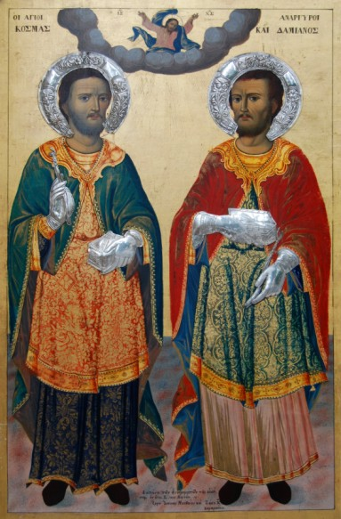
και των ΑΓΙΩΝ ΠΑΝΤΩΝ έργα Σαμαριναίων αυταδέλφων και η Εικόνα του ΑΓΙΟΥ ΙΩΑΝΝΟΥ ΤΟΥ ΡΩΣΣΟΥ με σκαλισμένο χρυσό (τσουκάνικο), έργο του Αγιορείτου Μοναχού π. Ευστρατίου. Όλες οι Εικόνες του Τέμπλου, είναι αναγεννησιακής τεχνοτροπίας, μεγάλης δέ καλλιτεχνικής άξίας. (1912 — 1914).
Παλαιότερες Εικόνες του 17ου και 18ου αιώνος, (έργα οι περισσότερες του επισκόπου Θηβών Αθανασίου έχουν τοποθετηθεί στο ΕΝΟΡΙΑΚΟ ΜΟΥΣΕΙΟ ΕΙΚΟΝΩΝ ΚΑΙ ΚΕΙΜΗΛΙΩΝ. Άξια ιδιαίτερης προσοχής, είναι και ο συντηρημένος χρυσοκέντητος «Επιτάφιος Θρήνος», καθώς και το παλαιό ξυλόγλυπτο Κουβούκλιο του Επιταφίου, έργο Στ. Νομικού (1917). Στό Ναό υπάρχουν επίσης εντοισχισμένες αγιογραφίες και τοιχογραφίες με πάμπολλα σχέδια οί οποίες άνακατασκευάστη-καν μετά τον σεισμό του 1981.

Στον Ιερό Ναό διαφυλάσσεται ως ανεκτίμητος Θησαυρός, μικρό τεμά-χιο ΤΙΜΙΟΥ ΞΥΛΟΥ από τα Ιεροσό-λυμα και ΙΕΡΑ ΛΕΙΨΑΝΑ. (Αγίου Δημητρίου, Αγίου Μηνά, Αγίου Χαραλάμπους, Αγίου Ρηγίνου, Αγίου Λούκα Κριμαίας και πολλών άλλων Αγίων).
Εκτός από τις Εορτές του κεντρικού Ναού εορτάζουν αντιστοίχως και τα 9 Παρεκκλήσια της Ενορίας μας : Αγίας Τριάδος (Δευτέρα Αγ. Πνεύμα-
ΕΟΡΤΕΣ ΝΑΟΥ ΚΑΙ ΠΑΡΕΚΚΛΗΣΙΩΝ ΕΝΟΡΙΑΣ
Ιερός Ναός μας είναι δισυπόστατος και τιμά εκτός από τή Μεγάλη Παναγία καί τόν Άγιο Μεγαλο-μάρτυρα Δημήτριο τον Μυροβλήτη. Η μεγάλη Πανήγυρη του Ναού είναι του Δεκαπενταυγούστου με Ιερά Αγρυπνία στις 13 εσπέρας προς 14/8. Την Παραμονή τελείται Μέγας Αρχιερατικός Πανηγυρικός Εσπερι-νός και γίνεται Λιτανεία της Θαυ-

τος), Μεταμορφώσεως (6 Αυγούστου) Αγ. Ανδρέου (30 Νοεμβρίου), Αγ. Αικατε-ρίνης (Πρωτοχριστιανική Κατακόμβη, 25 Νοεμβρίου), Αγ. Δημητρίου «μικρού» (26 & 27 Οκτωβρίου), Αγ. Μηνά (11 Νοεμβρίου), Αγ. Αθανα-σίου (18 Ιανουαρίου και 2 Μαίου), Αγ. Χαραλάμπους (10 Φεβρουαρίου) και Αγίου Νικολάου (6 Δεκεμβρίου). Καθιερωμένο ετήσιο Μνη-
ματουργού Εικόνος της Μεγάλης Παναγίας, ενώ ανήμερα, Πανηγυρική Αρχιερατική Θεία Λει-τουργία.
Από το 1997 καθιερώθηκε και η Ακολουθία της «Μεγάλης Εβδομάδος του Αγίου Δημητρίου» που ψάλλεται στον Ναό από 19 έως 26 Οκτωβρίου, τελείται δε Ιερά αγρυνπνία στις 24 εσπέρας 25/10.
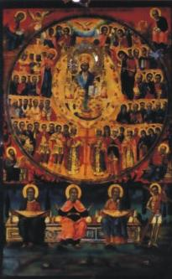

μόσυνο τελείται για τον ΓΕΡΟΝΤΑ π. ΕΦΡΑΙΜ ΚΑΤΟΥΝΑΚΙΩΤΗ (27 Φεβρουαρίο) ο οποίος πριν αναχω-ρήσει για το Άγιον Όρος, διέμενε κοντά στον Ναό καί ευλαβειτο ιδιαι-τέρως την Μ. Παναγία.
Απέναντι από τον Ναό ορθώνεται το «ΕΝΟΡΙΑΚΟ ΠΝΕΥΜΑΤΙΚΟ ΚΑΙ ΠΟΛΙΤΙΣΤΙΚΟ ΚΕΝΤΡΟ» της Ενο-ρίας: «ΕΝΟΡΙΑΚΗ ΚΑΤΑΦΥΓΗ» , στο όποιο φιλοξενούνται οι ενορια-κές ποιμαντικές δραστηριότητες για ανθρώπους κάθε ηλικίας: (3 τμήματα Κατηχητικών, Σύναξη Ανδρών και Γυναικών, Ζευγαριών, Δανειστική Βιβλιοθήκη, Νεανικό Στέκι, Εργα-στήρι Βυζαντινής Αγιογραφίας και Σχολή Βυζαντινής Μουσικής, Τμήμα Απασχόλησης παιδιών ΑΜ.Ε.Α , ενώ δραστηριοποιείται και ο Σύνδεσμος Αγάπης Γνναικών.(5 ομάδες)

Την παραμονή τελείται Μέγας Πανηγυρικός Εσπε-ρινός Λιτανεία, ενώ ανήμερα, (26 Οκτωβρίου), τελείται πανηγυρική Θεία Λειτουργία. Ολες τις ημέρες τίθεται σε προσκύνημα τεμάχιο Ιερού Λειψάνου του.
Στον Ιερό Ναό τελείται συχνότατα η Θεία Λειτουργία, Ιερό Σαρανταλεί-τουργο Χριστουγέννων, Δεκαπεντα-λείτουργο (το Δεκαπενταύγουστο) κάθε απόγευμα η Ακολουθία του 'Εσπερινού, κάθε ΔΕΥΤΕΡΑ εσπέρας Παράκληση στην Μ.Παναγία και ομιλία, ειδικές Παρακλήσεις για μαθητές, Αγρυπνίες, ενώ ξεχωριστά μεγαλοπρεπείς είναι οι Ακολουθίες της Μεγάλης Εβδομάδος, του Δωδε-καημέρου, και των Εορτών του έτους με τη συμμετοχή των καλλιφωνό-τατων Ιεροψαλτών τον Ναού.


